La verdadera felicidad
Jesús, amigo nuestro, hoy hemos descubierto que la verdadera felicidad no está en tener muchas cosas, ni en ser los primeros, ni en que todo nos salga perfecto, sino en tener un corazón parecido al tuyo.
Enséñanos a confiar en Ti cuando las cosas no son fáciles, a recordar que nunca caminamos solos y que Tú siempre nos sostienes.
Danos un corazón que sepa consolar,que se acerque a quien está triste y que tenga palabras que curan y abrazan.
Haznos humildes y sencillos, capaces de alegrarnos por el bien de los demás y de reconocer que todo lo bueno viene de Ti.
Pon en nosotros hambre y sed de hacer el bien, de ayudar sin esperar nada a cambio, de mirar el mundo con tus ojos.
Regálanos un corazón misericordioso, que sepa perdonar y no guarde rencor.
Haznos constructores de paz, que llevan tu luz allí donde haya peleas o tristeza.
Y cuando hacer el bien nos cueste o tengamos miedo, recuérdanos que Tú estás con nosotros y que vale la pena seguir tu camino.
Jesús, queremos caminar contigo, queremos seguir este mapa de felicidad que nos has regalado en las bienaventuranzas. Amén.


Cantos: Los niños queremos la paz https://youtu.be/f6aoizYJKfo
Siente la paz, Unai Quirós: https://youtu.be/mxnYBIy9aYo

1-febrero-2026
Ordinario 4º-A

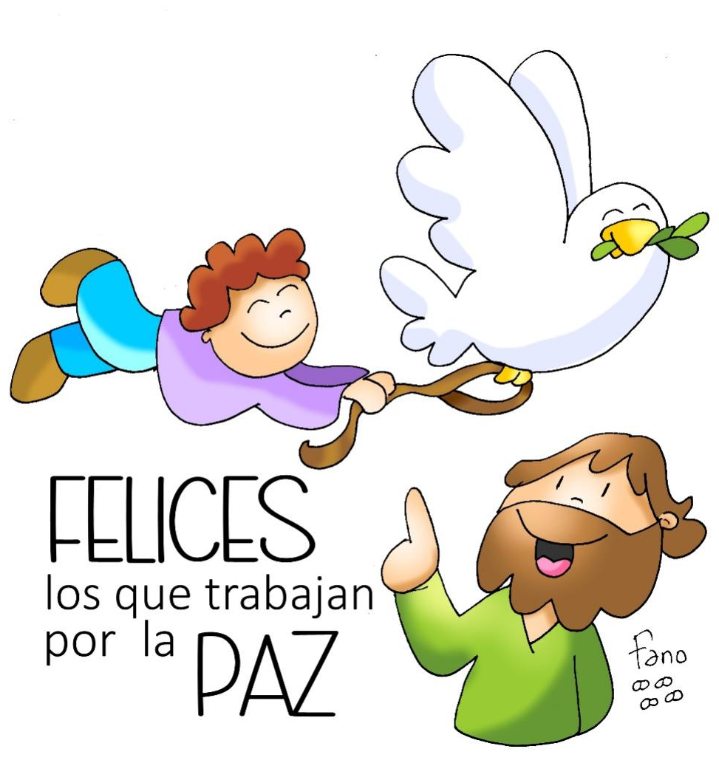

Ordinario 4º- A

- SOFONÍAS 2, 3; 3, 12-13: Dejaré en medio de ti un pueblo humilde y pobre.
Buscad al Señor los humildes de la tierra, los que practican su derecho, buscad la justicia, buscad la humildad, quizá podáis resguardaros el día de la ira del Señor. Dejaré en ti un resto, un pueblo humilde y pobre que buscará refugio en el nombre del Señor. El resto de Israel no hará más el mal, no mentirá ni habrá engaño en su boca. Pastarán y descansarán, y no habrá quien los inquiete. Palabra de Dios.
- SAL. 145: R/. Bienaventurados los pobres en el espíritu, porque de ellos es el reino de los cielos.
- 1ª CORINTIOS 1, 26-31: Dios ha escogido lo débil del mundo.
Fijaos en vuestra asamblea, hermanos: no hay en ella muchos sabios en lo humano, ni muchos poderosos, ni muchos aristócratas; sino que, lo necio del mundo lo ha escogido Dios para humillar a los sabios, y lo débil del mundo lo ha escogido Dios para humillar lo poderoso. Aún más, ha escogido la gente baja del mundo, lo despreciable, lo que no cuenta, para anular a lo que cuenta, de modo que nadie pueda gloriarse en presencia del Señor. A él se debe que vosotros estéis en Cristo Jesús, el cual se ha hecho para nosotros sabiduría de parte de Dios, justicia, santificación y redención. Y así —como está escrito—: «el que se gloríe, que se gloríe en el Señor». Palabra de Dios.
- Mateo 5, 1- 12: Bienaventurados los pobres.
Narrador: En aquel tiempo, al ver Jesús el gentío, subió al monte, se sentó y se acercaron sus discípulos; y, abriendo su boca, les enseñaba diciendo:
Jesús: «Bienaventurados los pobres en el espíritu, porque de ellos es el reino de los cielos. Bienaventurados los mansos, porque ellos heredarán la tierra. Bienaventurados los que lloran, porque ellos serán consolados. Bienaventurados los que tienen hambre y sed de la justicia, porque ellos quedarán saciados. Bienaventurados los misericordiosos, porque ellos alcanzarán misericordia. Bienaventurados los limpios de corazón, porque ellos verán a Dios. Bienaventurados los que trabajan por la paz, porque ellos serán llamados hijos de Dios. Bienaventurados los perseguidos por causa de la justicia, porque de ellos es el reino de los cielos. Bienaventurados vosotros cuando os insulten y os persigan y os calumnien de cualquier modo por mi causa. Alegraos y regocijaos, porque vuestra recompensa será grande en el cielo».
Palabra del Señor. (Narrador- Jesús)

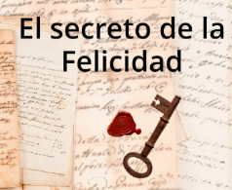
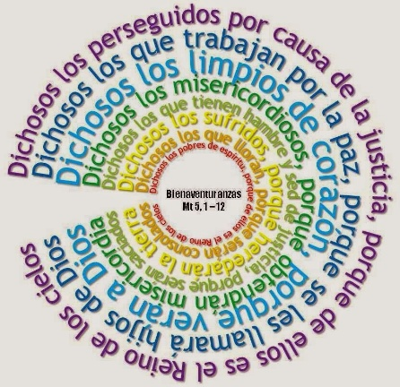

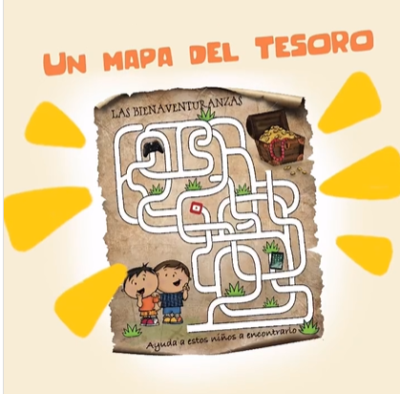

FELICES los que trabajan por la PAZ
1. VER: El secreto de la verdadera felicidad
- Un niño, llamado Mateo, tenía un deseo muy grande: quería ser feliz. Pero no sabía cómo conseguirlo. Comenzó a buscar la felicidad. Visitó entonces a D. Ernesto que tenía el coche más bonito del pueblo y le preguntó: “¿Eres feliz porque tienes cosas bonitas?” Don Ernesto sonrió, pero sus ojos estaban tristes. “Las cosas se estropean, Mateo. La felicidad no vive en ellas”. Luego visitó a Ainhoa, la chica más lista del cole. “¿Eres feliz porque llevas las mejores notas?” Ella bajó la mirada. “A veces sí… pero otras tengo miedo de fallar. La felicidad no está en ser el primero”. Mateo siguió caminando, un poco desanimado, hasta que encontró a una anciana sentada en un banco. Era la señora Luz, conocida por ayudar a todos. “Señora Luz, ¿usted es feliz? Ella sonrió con una paz que parecía abrazarlo. La Señora Luz le respondió despacio, como quien comparte un tesoro: “La felicidad nace cuando tu corazón se parece al de Jesús”. ¿Por qué pensaba que la felicidad estaba en tener
cosas o ganar a los otros? ¿Qué le enseñó la Sra. Luz?
2. JUZGAR: El corazón de Jesús
¿QUÉ NOS QUIERE DECIR JESÚS?
- Entonces la señora Luz le explicó a Mateo que la felicidad nace cuando tu corazón se parece al de Jesús. “Feliz quien es humilde y confía en Dios. Feliz quien consuela al que está triste. Feliz quien comparte lo que tiene. Feliz quien busca la paz. Feliz quien hace el bien aunque cueste”. Mateo la escuchaba con los ojos muy abiertos. “Entonces… ¿la felicidad no se compra ni se gana?”. “No, hijo —dijo ella—. La felicidad se vive. Y Jesús nos dejó un mapa para encontrarla: las bienaventuranzas”. Mateo volvió a casa con el corazón ligero, no tenía muchas cosas, pero había descubierto el secreto de la verdadera felicidad.
- Y Mateo comenzó a recordar las bienaventuranzas del evangelio de hoy: “Bienaventurados los pobres en el espíritu, porque de ellos es el reino de los cielos… Bienaventurados los que trabajan por la paz…”
-Sermón de la Bienaventuranzas, The Chosen: https://youtu.be/tZ0JWSIEFnY
-También recordaba que “bienaventurado” significa feliz, que las bienaventuranzas son el resumen de cómo vivió Jesús y hoy son el carnet de identidad del cristiano: ser mansos y trabajar por la paz es apostar por la reconciliación y cuidar de la dignidad de toda persona, empezando por los que están cerca para que sean felices.
-Trabajar por la paz, Verbo Divino-2026, reflexión: https://youtu.be/b8ogtCMXKjU
¿Cómo crees que Jesús quiere que hagamos felices a los demás?
3. ACTUAR: Mi compromiso de felicidad
- Cada niño escribe en una tarjeta una pequeña acción para vivir una bienaven-turanza durante la semana como estas: Voy a consolar a un compañero si está triste. Voy a compartir mis cosas sin enfadarme. Voy a pedir perdón cuando me equivoque... Luego las guardamos en un pequeño “cofre del tesoro” del grupo. ¿Qué vamos a hacer?
Canto: Bienaventurados, Maite López: https://youtu.be/-o5nS5UhaBA

